Kultūras izpratne un pašizpausme mūzikas jomā.
2020. g. 6. maijs
Bēnu vecumposms: 1,5-3 gadi
Mūzikas klausīšanās- šūpuļdziesmas un bērna šūpošana uz paladziņa. Pirkstiņu pantiņš ‘’Malu, malu, pelīt’’.
Bērna mācību darbības | Pieaugušo atbalsts | Ko bērns mācās
Kopā ar pieaugušo skaita: ‘’Malu, malu, pelīt,  Vienu mazu graudiņu.  Samalusi, izcepusi  Vienu mazu kukulīti;  Tam deva, tam deva, tam  deva, tam pietrūka, tek, tek, tek,  Čurrr aliņā! ‘’ | Pieaušais skaita kopā ar bērnu pirkstiņpantu un ar rādītājpirkstu apļo bēna plaukstā.  Plaukšķina bērna plaukstas.  Pastiepj bērna plaukstas uz dažādām pusēm, kā dodot.  Beigās pakutina padusē. | Vingrina smalkmotoriku.  Mācās runu. Veido labvēlīgu emocionālu saikni ar pieaugušo.
Bērns klausās šūpuļdziesmas un šūpojas paladziņā vai sedziņā sēdus vai guļus kā ērtāk. | Pieaugušais sameklē segu vai paladziņu, noskaita tautas dziesmu:  ‘’Šūpo mani māmuliņa,  Vieglajāmi rociņām,  Tad es tevi aptecēšu  Vieglajāmi kājiņām.’’  Uzliek video šūpuļdziesmas un kopā ar vēl kādu pieaugušo, turot segu aiz stūriem,  šūpina viegli bērniņu. Vissjaukāk ir tad, ja pieaugušie paši dzied kādu zināmu šūpuļdziesmu un šūpina bērnu pirms gulētiešanas. | Nomierina bērnu. Sniedz drošības sajūtu un veido labvēlīgu emocionālu saikni ar pieaugušo.  Veido muzikālās dzirdes priekšstatus par mierīgu, relaksējošu mūziku.

https://www.youtube.com/watch?v=qCCDY5Brlpw
https://www.youtube.com/watch?v=EdBVrrlhC-Q
https://www.youtube.com/watch?v=Js46FnjUpDo
https://www.youtube.com/watch?v=HGNeIVyOsig

https://www.youtube.com/watch?v=Szj5Hefpy-U
https://www.youtube.com/watch?v=6HoMD0ZJSZI
https://www.youtube.com/watch?v=QfDCv5XnsUc
https://www.youtube.com/watch?v=eVHf5H_kLFQ
https://www.youtube.com/watch?v=ztdiFkiNjDo
https://www.youtube.com/watch?v=cig6ge7_tLQ
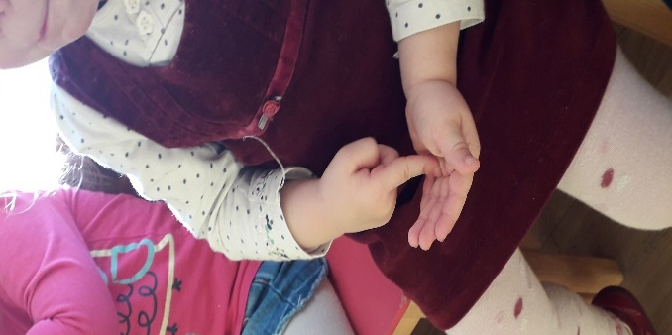

2020.g. 6.maijs.
Bērnu vecumposms: 3-4 gadi
Lietus bundziņas. Mūzikas klausīšanās- ‘’Pavasara lietutiņš’’. Lietutiņa pantiņš.
Bērna mācību darbības | Pieaugušo atbalsts | Ko bērns mācās
Bērns spēlē ar salmiņiem ritmu pa lietussargu, kad pieaugušais ar lietussargu ir notupies. Bērns spēlē tikai salmiņus-imitē lietu.  Mainās lomām-bērns staigā ar lietussargu un pieaugušais spēlē ritmu ar salmiņiem pa lietussargu. | Nodrošina bērnam lietussargu (tās būs bungas) un divus kokteiļa salmiņus (tie būs bungu vālītes). Sadala-pieaugušais ņem lietussargu, bērns salmiņus, vēlāk apmainās.  Mūzikā lietussargs staigā, tad to nespēlē ,kad pietupjās, tad spēlē ar salmiņiem pa to.  Mūzikas video ‘’Pavasara lietutiņš’’ (1 saite) | Vingrina ritma izjūtu, veicina muzicēšanas prieku. Attīsta muzikāli rimiskās kustības. Trenē uzmanību, attīsta improvizācijas prasmes.
Skandē pantiņu:  ‘’Lietutiņš, lietutiņš,  Visiem bērniem patīk viņš  Piks, piks, poks, poks  Puks, puks, paks, paks,  Šļurrr...’’  Runājot ritmiski spēlē līdzi salmiņus vai lietussarga bundziņas.  Skatās un klausās dziesmas par pavasara lietutiņu, lietussargu, lietus pilēm un noskatās filmiņu par zelta sietiņu, mākonīti, sauli un mēnesi.  Pats zīmē lietutiņu un mākoni. | Skandē pantiņu kopā ar bērnu un arī spēlē lietussarga bundziņas.  Nodrošina mūzikas video noskatīšanos. Pārrunā, kas tur ir redzams.  Nodrošina zīmēšanai nepieciešamos materiālus- papīru, ūdenskrāsas vai krītiņus. | Attīsta ritma izjūtu, runu, paplašina vārdu krājumu.  Gūst pozitīvas emocijas no radošā procesa.  Veido muzikālās dzirdes priekšstatus. Mācās jaunus vārdus. Zin, kas ir lietussargs un kā to lietot.  Saprot, ka lietus līst no mākoņa.  Vērojot, klausoties un iztēlojoties rod ideju radošam darbam. Gūst pozitīvas emocijas no radošā darba.

https://www.youtube.com/watch?v=zw3yGtdGMTI
https://www.youtube.com/watch?v=HN-L1Mi0VkA
https://www.youtube.com/watch?v=H6p0Ox5DQpk
https://www.youtube.com/watch?v=ySKGpmaMk-w
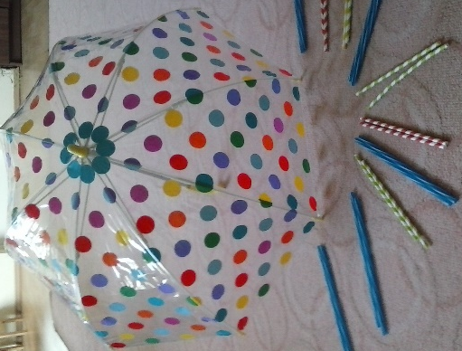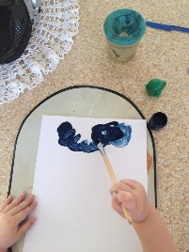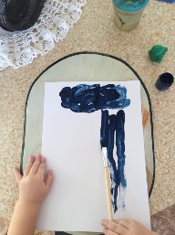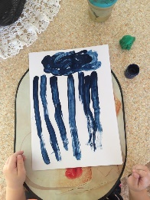

2020.g. 6. maijs
Bērnu vecumposms: 4-5 gadi
Rotaļa ‘’Brīnumbrilles’’; Mūzikas video: ‘’Maza lapsiņa’’, ‘’Kā lupatiņi uzminēja’’, ‘’Tuta un lapsa’’, ‘’Saules brilles’’.
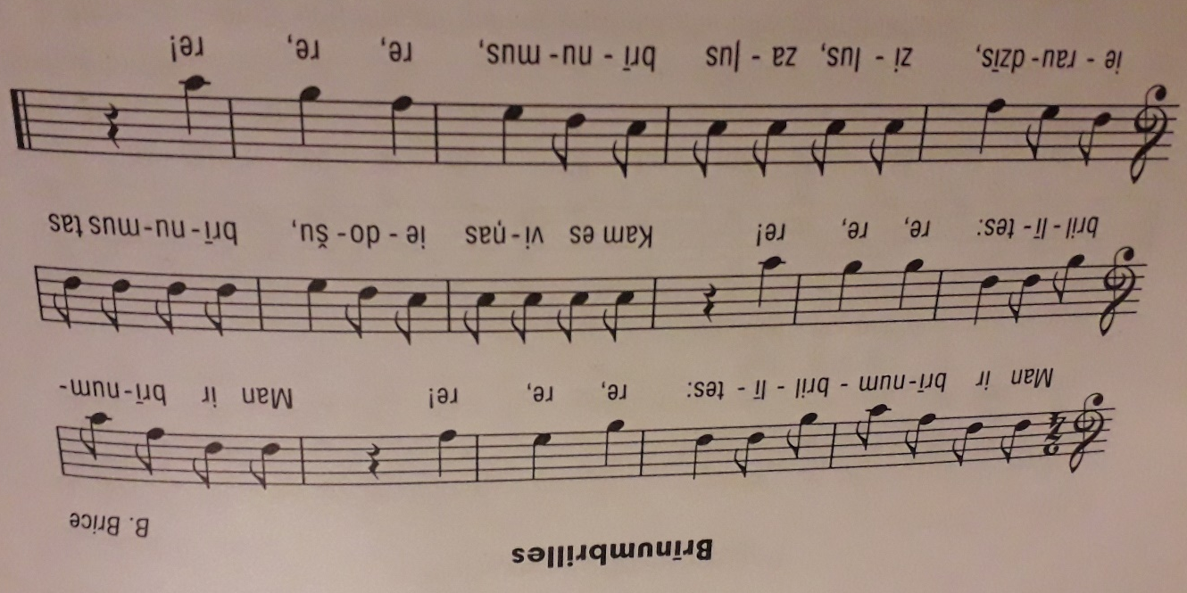

Bērna mācību darbības | Pieaugušo atbalsts | Ko bērns mācās
Iemācās kopā ar pieugušo dziesmu pēc notīm vai skandējot- ritmiski runājot. Sit vienā ritmā plaukstas:pa-skrien iet. Bērns uzlicis brilles, izskanot pantam, rāda ar kustībām ko it kā redzējis ar brīnumbrillēm, piemēram dažādus dzīvniekus, sporta veidus, priekšmetus, citiem jāuzmin ko viņš rāda. | Kopā ar bērnu iemācās pantiņu pēc notīm. Sameklē ‘’brīnumbrilles’’. Vēlams šīs brilles sagatavot pēc iespējas neparastākas ar pērlītēm, spalviņām. Tās var pagatavot no kartona vai stieples. Pieaugušais min ko bērns rāda ar kustībām.  Ja bērns pats nevar izdomāt ko viņš rādīs, šo vārdu var iečukstēt pieaugušais, bet tad jāmin kādam citam brālim vai māsai. | Attīsta psihiskos procesus-domāšnu, atmiņu, iztēli.  Gūst pozitīvas emocijas no radošā procesa.  Izkopj savu runu. Mācās ritmu. Saprot kas ir brilles.
Skatās un klausās dziesmas un video.  Atkārto filmiņā galvenos vārdus. Stāsta, ko redzējis.  Dungo līdzi dziesmiņu ‘’Maza maza lapsiņa’’ | Nodrošina video noskatīšanos. Kopā ar bērnu skatās un pārrunā redzēto. | Veido muzikālos dzirdes priekšstatus.  Mācās stāstīt ko redzējis filmiņā.

https://www.youtube.com/watch?v=bpqx-kDCMlI
https://www.youtube.com/watch?v=XYmL4ooqoB8
https://www.youtube.com/watch?v=8Z2RGe-clkc&list=RDXYmL4ooqoB8&index=25
https://www.youtube.com/watch?v=f2rD6fIuoY8&list=RDXYmL4ooqoB8&index=20
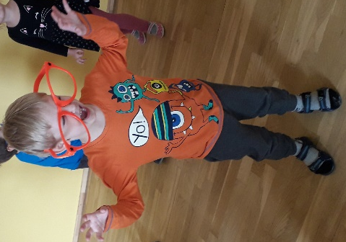

2020. g. 6. maijs
Bērnu vecumposms 5-6 gadi
Rotaļa ‘’Cepa māte pankūkas’’; mūzikas video ‘’Tuta cep pankūkas’’, Tutas‘’Č’’un ‘’Ķ’’dziesmiņa
https://www.youtube.com/watch?v=qjSr3Xb-_iI
https://www.youtube.com/watch?v=XplkU_JaVN4
https://www.youtube.com/watch?v=ZOYaR0s3jt0&t=8s
https://www.youtube.com/watch?v=PIlj99TWOu0
Bērna mācību darbības | Pieaugušo atbalsts | Ko bērns mācās
Noskatās rotaļu. Dungo līdzi dziesmai. Izpilda kustības tādas kā video- pārī ar pieaugušo vai kādu brāli vai māsu. Pārī iet uz priekšu un atpakaļ, piedziedājumā griežas sadotām rokām uz vietas. | Nodrošina video noskatīšanos (1.saite)  Kopā ar bērnu danco pārī, veicot tādas pašas kustības kā rādīts video. Kopā ar bērnu dzied līdzi rotaļai. | Mācās muzikāli ritmiskās kustības. Bērns iepazīst latviešu tradicionālai dejai raksturīgo tempu, kustību maiņu, palēciena soli-kas sekmē runas attīstību skaņas ‘’r’’ apguvi. Gūst pozitīvas emocijas. Veidojas priekšstats par matemātiskām darbībām.
Bērns kopā ar pieaugušo jauc pankūku mīklu, noskatoties video kā to dara Tuta.  Sasit, kuļ, pieber, maisa-gatavo mīklu. Pēc tam nogaršo. | Nodrošina video noskatīšanos (2.saite) Kopā ar bērnu sarūpē pankūku mīklai nepieciešamos priekšmetus un vielas kā rādīts filmiņā. Ļauj vairāk darboties bērnam-sasist olu, sakult, maisīt, piebērt garšvielas utt. | Apgūst praktiskas iemaņas ēdiena gatavošanā, saistot to ar rotaļu.  Gūst pozitīvas emocijas no radošā procesa un tā rezultāta.

2020.g. 6.maijs
Bērnu vecumposms: 6-7 gadi
Dramatizācijas dziesmai ‘’Johans Mušpapīrs’’, mūzikas klausīšanās ‘’Cielava baltgalve’’, kustību rotaļa ‘’Tradi ridi ritam, kas kaiš citam’’
Bērna mācību darbības | Pieaugušo atbalsts | Ko bērns mācās
Noklausās dziesmu. Noskaidro kādi personāži darbojas dziesmiņā: vīrs Johans Mušpapīrs, sieva Eva Jūlija, bērni Mušpapīrēni, aita, kas ēda sēnes indīgas, dārziņš, kurā auga grīdas lupatas, katliņš ar olu čaumalām, spilventiņš un konservu bundža, spēļu auto. Iemācās dziedāt dziesmu pēc ieraksta. Pēc tam šo pašu dziesmu dramatizē-rāda kā leļļu teātri uz ieraksta fona, vai pašam dziedot visu dziesmu.  Uzaicina mājiniekus noskatītīs dziesmu kā leļļu teātri par Johanu Mušpapīru. | Palīdz bērnam sameklēt personāžus jocīgajai Mušpapīru ģimenei-lelles: vīrs, sieva, bērni, aita, sēne-mušmire, puķes, lupatiņa, katliņš ar olu čaumalām, spilvens un konservu bundža, spēļu auto vai stūrīte.  Var izmantot arī no papīra vai kartona darinātas lelles. Palīdz izveidot širmi-audumu priekš leļļu teātra. | Attīsta runu-dikciju. Veido muzikālos priekšstatus. Piedalās literāla darba skatuviskā priekšnesumā. Pauž savu viedokli par to. Salīdzina tēlu atšķirības ar savu ģimeni. Padomā par to, kas skaitās laimīga ģimene.
Noskatās pārējos video par cielavas strādīgo ģimeni. Saskaita cik bērnu cielavai.  Kustību rotāļā par saticīgo ģimeni rāda divas kustības, dziedot līdzi pēc video noskatīšanās: soļo uz vietas vai griežas, ātrajā daļā sadod rokas ar pieaugušo un griežas elkoņos palēciena solī. | Nodrošina video noskatīšanos.  Iet kopā rotaļā ar bērnu , danco ātri un lēni. | Nostiprina muzikāli ritmiskās kustības- soļošanas un palēciena solis, kas veicina runas attīstību it īpaši skaņu ‘’r’’.  Gūst pozitīvas emocijas no radošā procesa.

https://www.youtube.com/watch?v=ctD3h8qvc7c
https://www.youtube.com/watch?v=gdF6FhIqntc
https://www.youtube.com/watch?v=cbjORK4u8n4&t=6s

